留言本使用说明书

配置源程序

附加SQL Server 2000数据库
（1）将DataBase文件夹中的两个文件拷贝到SQL Server 2000安装路径下的Data文件夹中。
（2）打开SQL Server 2000中的“企业管理器”，然后展开本地服务器，在“数据库”数据项上单击鼠标右键，在弹出的快捷菜单中选择“所有任务”/“附加数据库”菜单项。
（3）将弹出“附加数据库”对话框，在该对话框中单击“”按钮，选择所要附加数据库的.mdf文件，单击“确定”按钮，即可完成数据库的附加操作。

配置IIS
（1）打开“Internet 信息服务”，如图1.1所示。
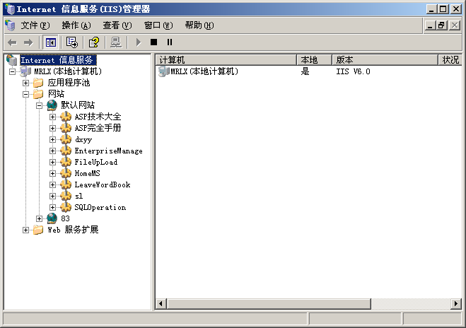
图1.1 “Internet信息服务(IIS)管理器”窗口
（2）选中“网站”/“默认网站”节点，单击右键，选择“属性”，如图1.2所示。
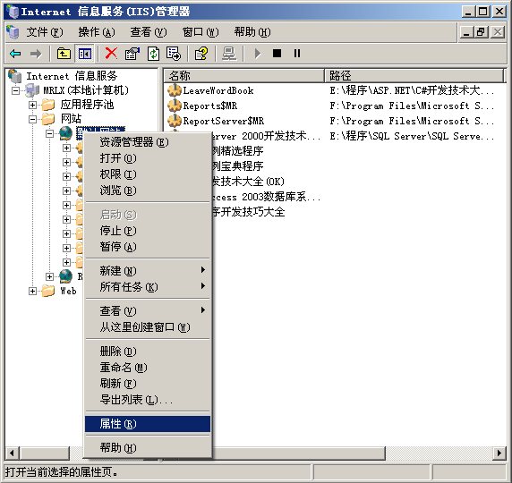
图1.2 选择“属性”菜单项
（3）弹出“默认网站 属性”窗口，选择“主目录”选项卡，如图1.3所示。
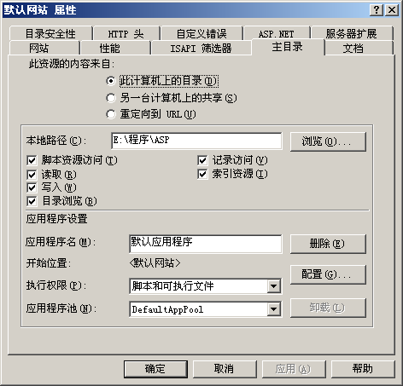
图1.3 “默认网站 属性”窗口
（4）单击“浏览”按钮，打开“浏览文件夹”窗口，在该窗口中选择实例路径，如图1.4所示。
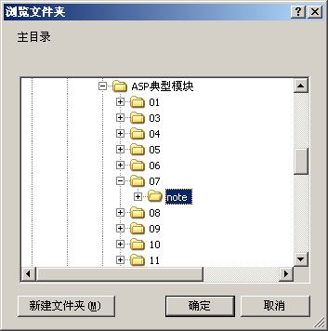
图1.4 选择程序路径
（5）依次单击“确定”按钮，完成配置，选中首页文件“index.asp”，单击鼠标右键，在弹出的菜单中选择“浏览”菜单项即可。

使用说明
运行程序，打开程序主页面，如图1.5所示。本程序实现了发表留言、管理留言等功能。
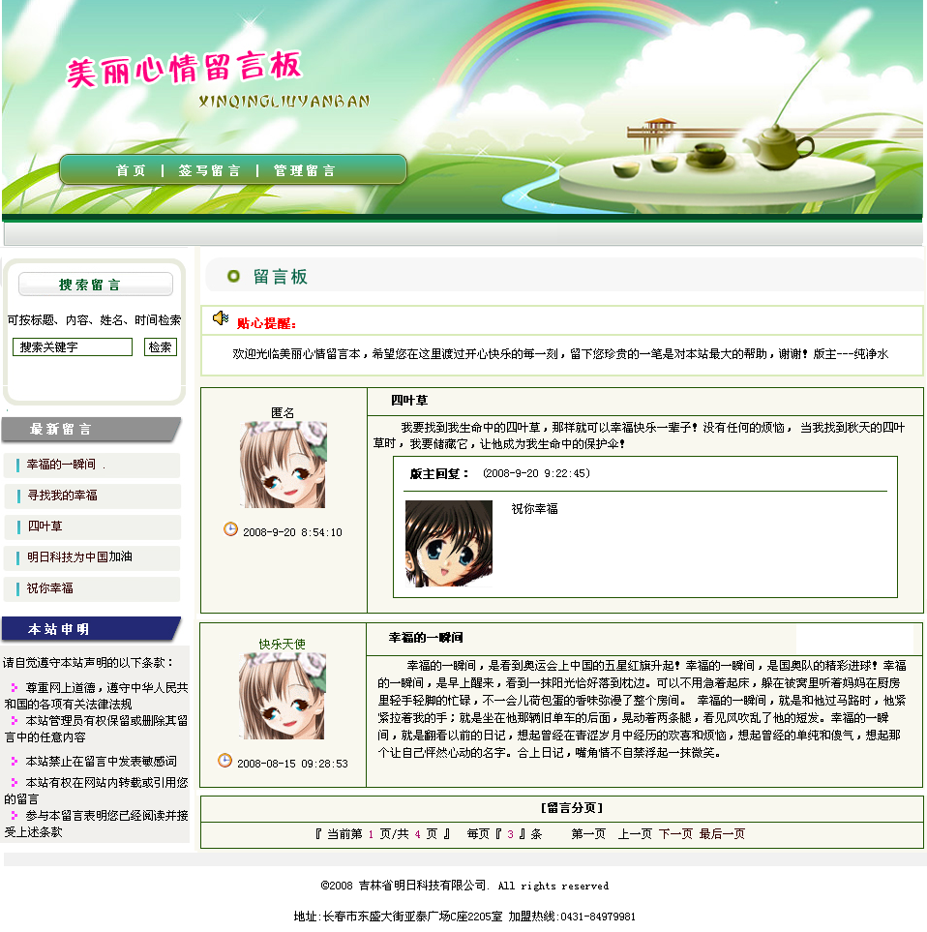
图1.5 留言本前台首页
单击“签写留言”按钮，进入发表留言页面，如图1.6所示。输入留言内容，然后单击“签写留言”按钮，即可发表该留言。
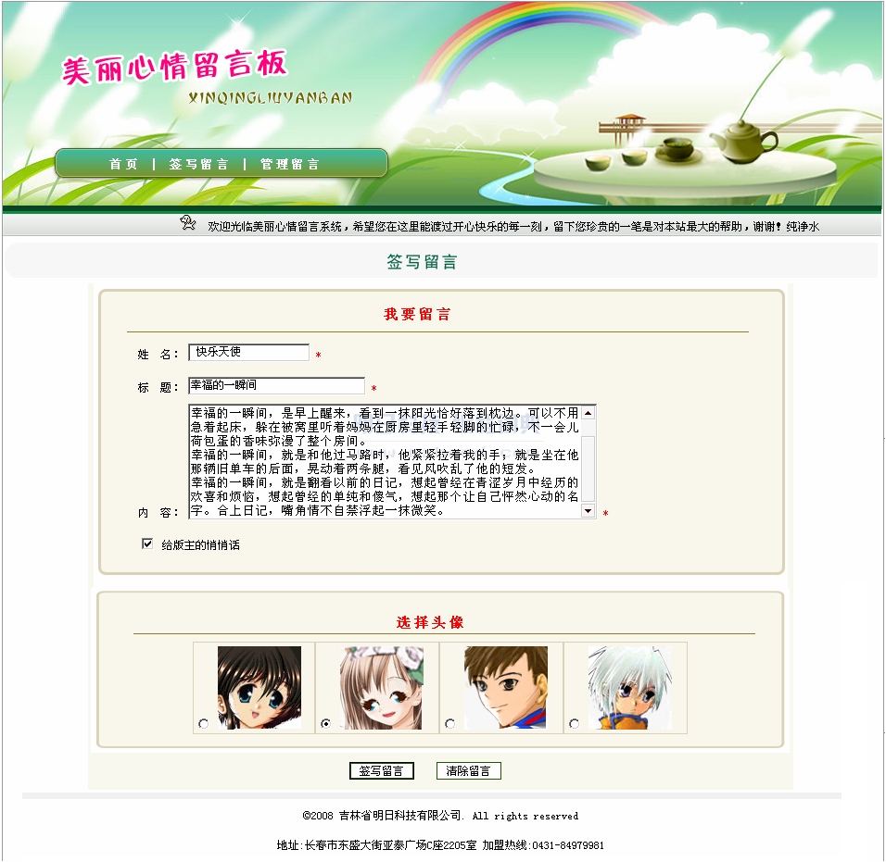
图1.6 签写留言页面
单击“留言管理”按钮，进入留言管理登录页面，如图1.7所示。输入用户名mr，密码mrsoft，然后单击“确定”按钮，即可进入留言管理页面，如图1.8所示。在后台可以回复及删除留言信息，还可以添加敏感词，在发表留言时对留言内容进行进行检索，如果存在敏感词，则弹出提示。
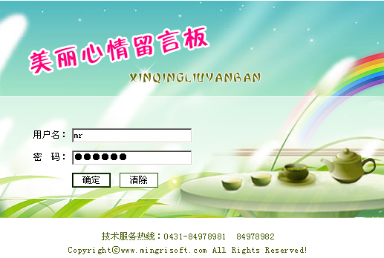
图1.7 留言管理登录页面
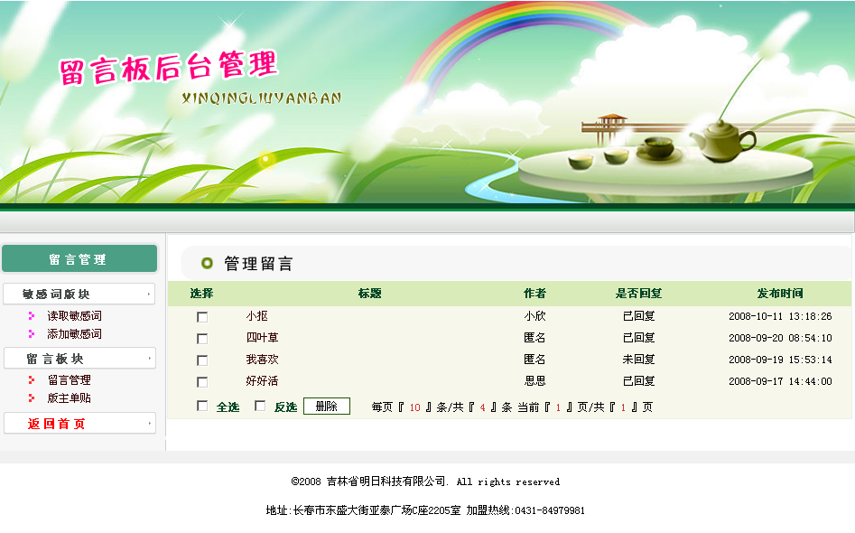
图1.8 留言管理主页面

